

Πρόγραμμα «Ανατολική Μακεδονία, Θράκη 2021-2027»
Προτεραιότητα «Βελτίωση της συνδεσιμότητας της Π-ΑΜΘ»

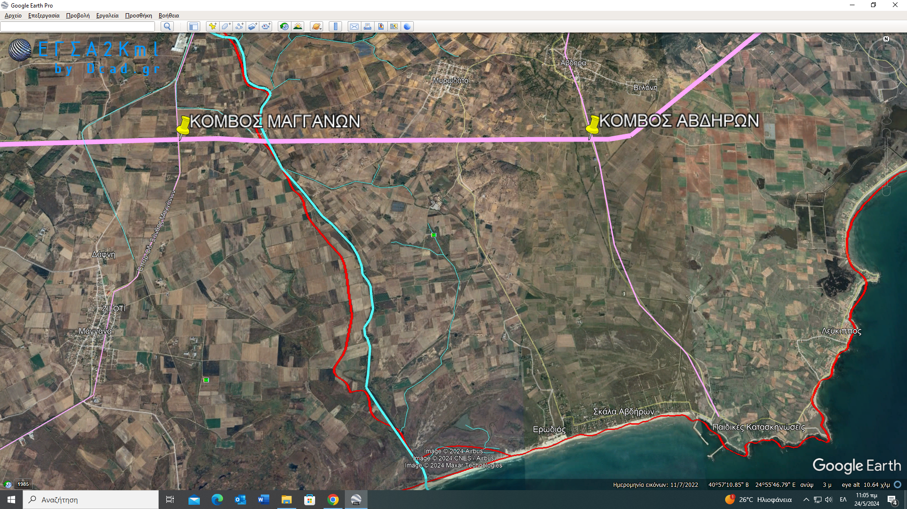

Τίτλος έργου:
«Κατασκευή Κυκλικών Κόμβων στην αρ.9 Επ. οδό (Κόμβος Μαγγάνων – Κόμβος Αβδήρων)»
με Κωδικό ΟΠΣ 6004769

Φορέας υλοποίησης: ΠΕΡΙΦΕΡΕΙΑ ΑΝΑΤΟΛΙΚΗΣ ΜΑΚΕΔΟΝΙΑΣ ΚΑΙ ΘΡΑΚΗΣ/ ΔΤΕ ΠΕ ΞΑΝΘΗΣ

Προϋπολογισμός: 1.400.400,00 ευρώ

Χρηματοδότηση: Το έργο συγχρηματοδοτείται από το Ευρωπαϊκό Ταμείο Περιφερειακής Ανάπτυξης
και τους Εθνικούς Πόρους

ΚΩΔ. ΠΡΑΞΗΣ ΣΑ (ΚΩΔΙΚΟΣ ΕΝΑΡΙΘΜΟΥ): 2024ΕΠ03170032

Εξέλιξη:
Έχει προγραμματιστεί η δημοπράτηση του έργου στις 12/06/2024

Συνοπτική περιγραφή:

Υποέργο 1: «Κατασκευή Κυκλικών Κόμβων στην αρ.9 Επ. οδό (Κόμβος Μαγγάνων – Κόμβος Αβδήρων)»
Το έργο αφορά στην κατασκευή δυο ισόπεδων μονόιχνων κυκλικών κόμβων στις διασταυρώσεις της Επ. Οδού 9 με την Επ. Οδό 8 (κόμβος Αβδήρων) και την Επ. Οδό 3 (κόμβος Μαγγάνων).
Ειδικότερα, σε κάθε μία από τις ανωτέρω διασταυρώσεις, θα κατασκευαστεί κυκλικός κόμβος εξωτερικής διαμέτρου 43μ. Η διάμετρος της εσωτερικής νησίδας είναι 27μ ενώ τοποθετείται και υπερβατή ζώνη διέλευσης βαρέων οχημάτων πλάτους 1,50μ. Το πλάτος της λωρίδας κυκλοφορίας του κυκλικού δίσκου είναι 5,50μ. Για τη διαμόρφωση των συμβολών των τμημάτων των οδών στον κυκλικό κόμβο εξασφαλίζεται πλάτος λωρίδας εισόδου στον κόμβο 4,90μ ενώ το αντίστοιχο πλάτος εξόδου από τον κόμβο είναι 4,50μ σε όλες τις θέσεις. Η προσαρμογή των λωρίδων γίνεται με κατάλληλη γεωμετρία στα προβλεπόμενα μήκη. Οι διαμορφώσεις των στροφών εισόδου στον κόμβο γίνεται με ακτίνες R=17μ στην εξωτερική οριογραμμή ενώ στην έξοδο από τον κόμβο οι αντίστοιχες ακτίνες είναι R=30μ.
Προϋπολογισμός υποέργου 1: 1.360.000,00 ευρώ

Στόχοι:
Η κατασκευή δυο ισόπεδων μονόιχνων κυκλικών κόμβων στις διασταυρώσεις της Επ. Οδού 9 με την Επ. Οδό 8 (κόμβος
Αβδήρων) και την Επ. Οδό 3 (κόμβος Μαγγάνων), οι οποίοι θα βελτιώσουν την οδική ασφάλεια της περιοχής.
Πριν την εκτέλεση του έργου, οι δυο κόμβοι αποτελούν σημεία συγκέντρωσης ατυχημάτων (black spots) και στόχος της παρούσας πράξης είναι αφενός ο περιορισμός τους και αφετέρου η γενικότερη βελτίωση της ασφάλειας της κυκλοφορίας στις Επ. Οδούς 9, 8 & 3.

Αποτέλεσμα:
Οι κυκλικοί κόμβοι θα προσφέρουν το πλεονέκτημα της υποχρεωτικής μείωσης της ταχύτητας των διασταυρούμενων οχημάτων και της συνεχόμενης ροής της κυκλοφορίας ανεξάρτητα του εποχιακού ή ημερήσιου φόρτου αιχμής ή τυχόν βλαβών στους φωτεινούς σηματοδότες οι οποίοι και θα απομακρυνθούν (κόμβος Αβδήρων). Επιπλέον, η υποχρεωτική κυκλική πορεία των οχημάτων με αυστηρά κατευθυνόμενη ροή κίνησης μέσω των νησίδων που θα διαμορφωθούν, θα αποτρέψει τους οδηγούς από επικίνδυνες παραβατικές συμπεριφορές (παραβίαση ορίων ταχύτητας, παραβίαση προτεραιότητας κλπ).

Υποέργο 2: Βασικός μελετητής
Η υποστήριξη της Υπηρεσίας στην κατασκευή του έργου γίνεται μέσω της σύμβασης του Βασικού μελετητή του έργου: «Κατασκευή Κυκλικών Κόμβων στην αρ.9 Επ. οδό (Κόμβος Μαγγάνων – Κόμβος Αβδήρων)», σύμφωνα με την παράγραφο 6 του άρθρου 188 του Ν.4412/2016
Στόχοι: Η επίλυση τεχνικών θεμάτων που τυχόν προκύψουν
Αποτέλεσμα: Η έντεχνη κατασκευή του έργου εντός των χρονικών ορίων που έχει προγραμματιστεί

Υποέργο 3: Μετακίνηση ΟΚΩ
Στόχοι: Η κάλυψη της δαπάνης μετακίνησης ΟΚΩ
Αποτέλεσμα: Η αμπόδιστη κατασκευή του έργου.
Προϋπολογισμός υποέργου 3: 40.400,00 ευρώ

